申请流程：
- 企业登录jfnl.csia.org.cn平台，完成帐户注册；
- 根据指引完成数据填报和附件上传；
- 系统提交后联系83544163，告知系统填报完成；
- 根据所填写数据，评审员进行评估并告知企业可申请的等级；
- 企业根据等级完成缴费；
- 协会组织评审并报中国软件行业协会；
- 中国软件行业协会终审通过并发证书。
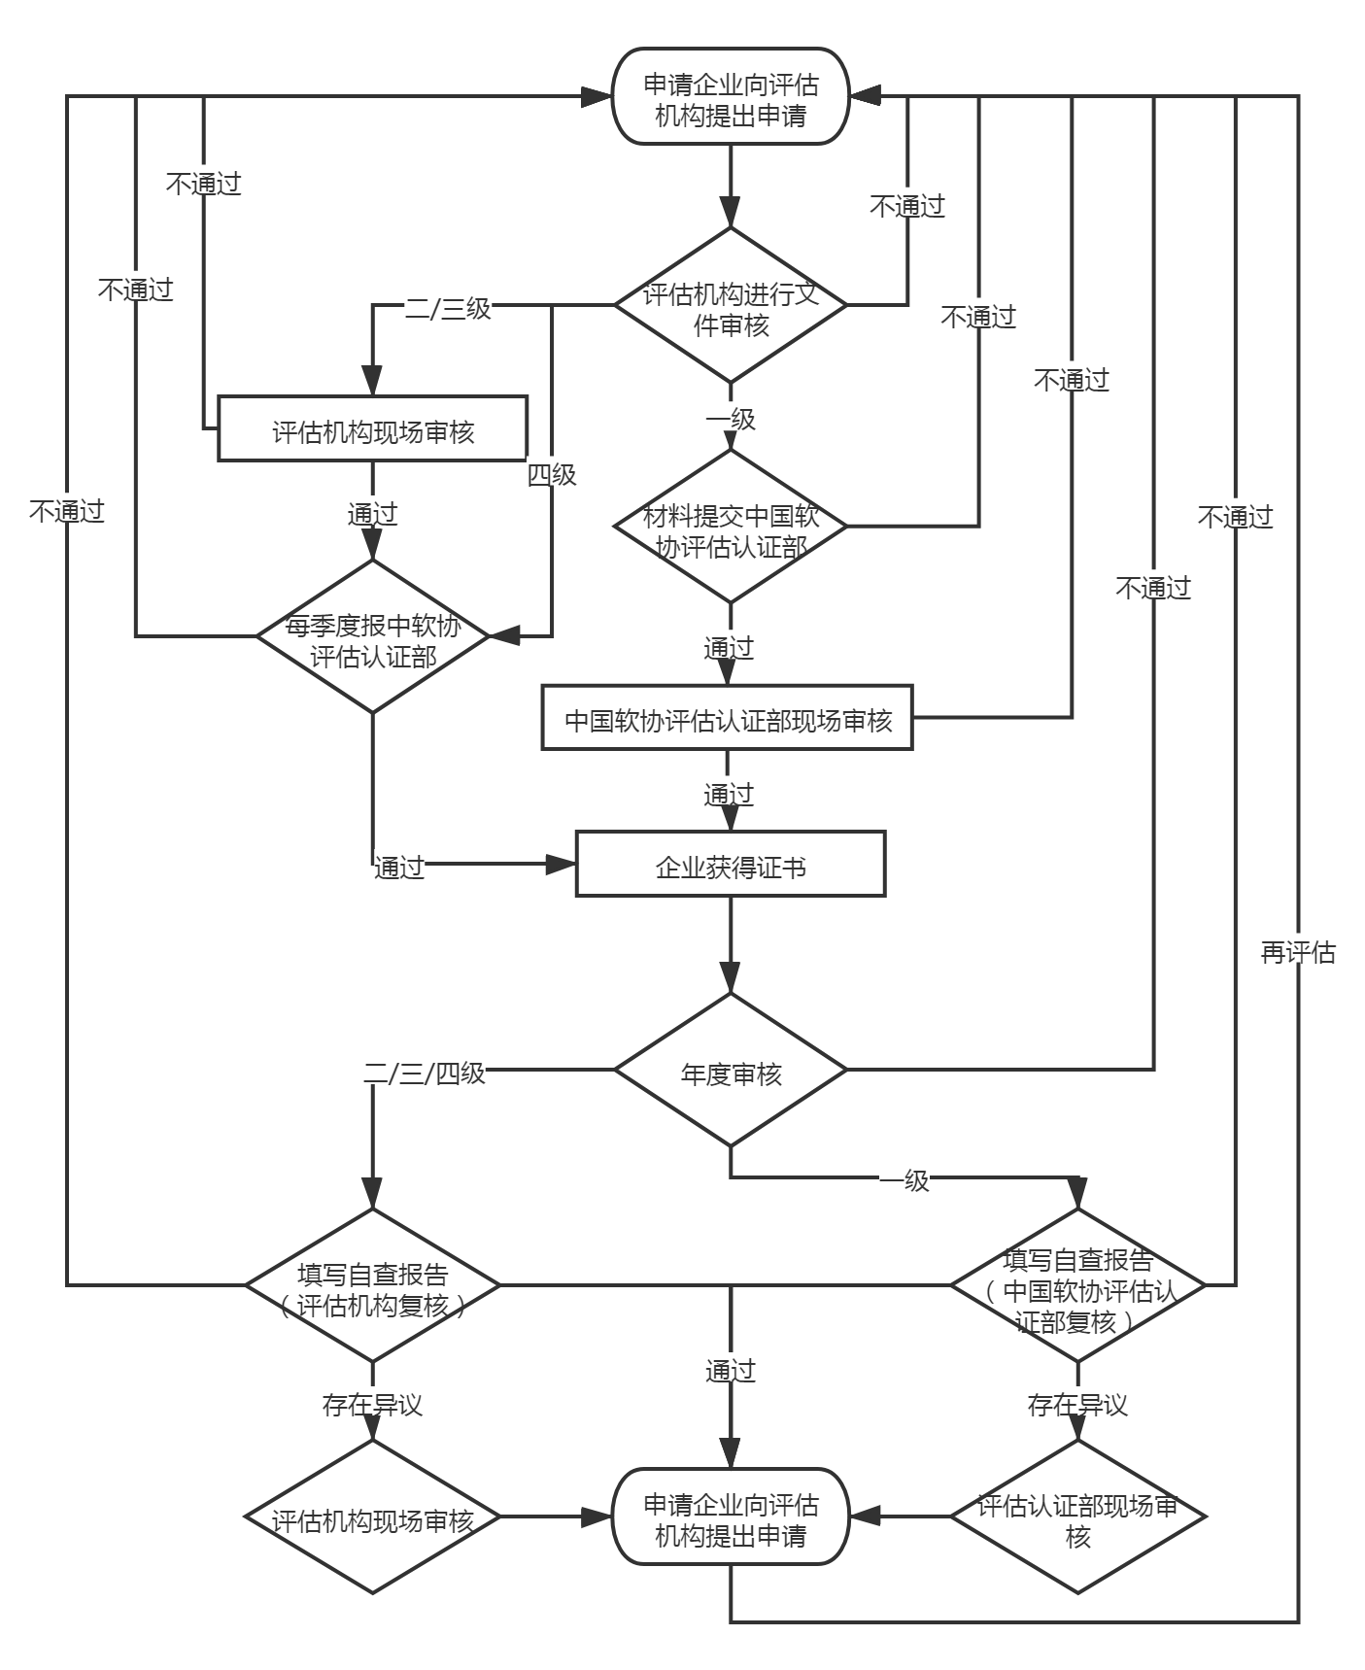

申请费用：
一级：10000元
二级：8000元
三级：4000元
四级：协会会员免费

